Sofia Rocha – 99991

Miguel Marques – 97747

Humberto Vaz – 97749

Leonardo Silva – 95381

Manual de utilizador

Projeto Temático de Desenvolvimento de Aplicações

Índice

Página Menu Inicial 2

Página Adicionar Categoria 2

Página Adicionar Produto 3

Página Login 4

Página para Registar a Equipa 4

Página da Configuração Inicial 5

Página de Configurar a Conta 5

Página de Edição de Equipa 6

Página da Personalização 7

Página de Adicionar Produtos 8

Página para Visualizar Pedidos 9

Página para Visualizar Mesas 9

# 

# Página Menu Inicial

Esta página destina-se para fazer com que o utilizador consiga navegar pelas opções da aplicação.

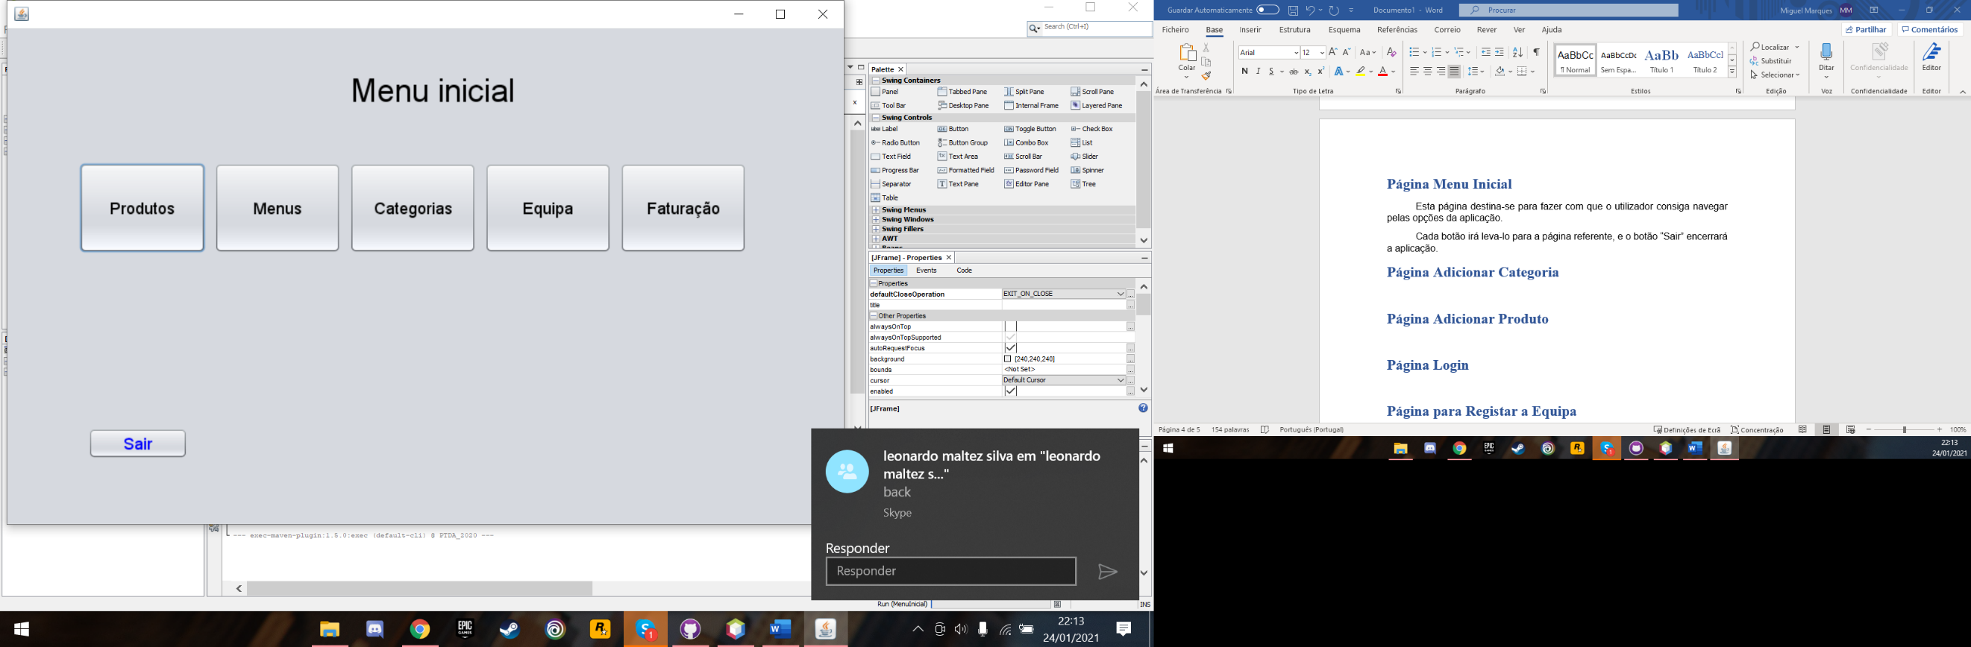Cada botão irá levá-lo para a página referente, e o botão “Sair” encerrará a aplicação.

# Página Adicionar Categoria

Nesta página o administrador vai poder adicionar ou remover categorias da base de dados.

Na lista que se encontra do lado esquerdo, estarão as várias categorias. O botão “Adicionar” irá fazer aparecer uma caixa de texto, onde se poderá escrever o nome da categoria que se pretende criar. Em seguida basta apenas clicar no botão “Ok”, que surgirá para confirmar o processo.

Para remover, basta selecionar uma das categorias existentes na lista e clicar no botão “Remover” e essa categoria deixa de existir.

O botão cancelar cancela qualquer das atividades.

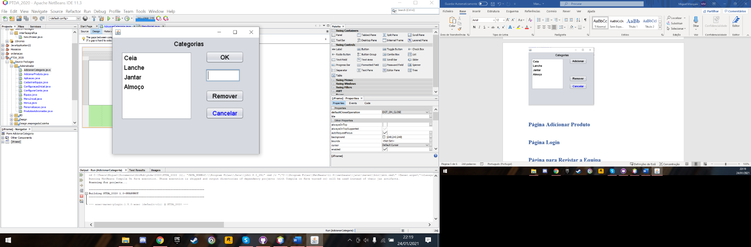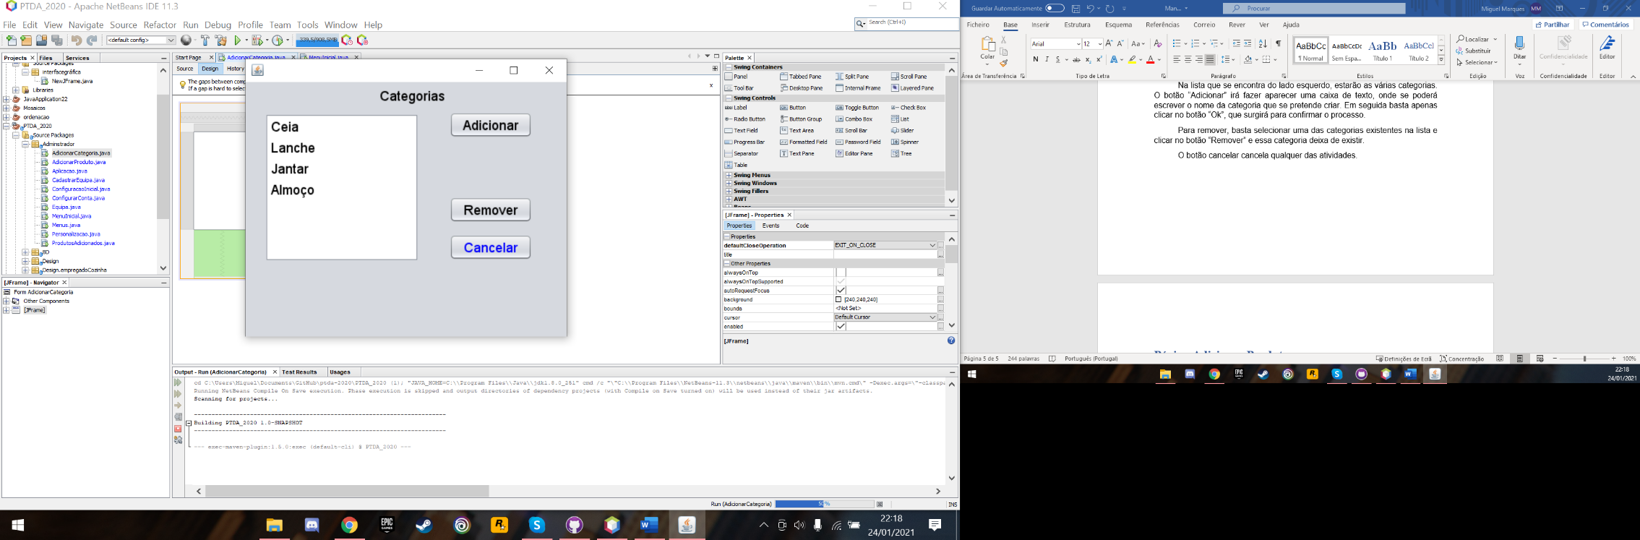

# Página Adicionar Produto

A página adicionar produto destina-se para se poder adicionar produtos ao cardápio da aplicação.

Nela, irá existir uma caixa de texto na qual o administrador irá colocar o nome do produto. Em seguida, existirá um contador, onde se colocará o tempo de preparação do produto. Em baixo, estará outro contador onde se colocará o preço do produto e de seguida uma lista dropdown que servirá para escolher o IVA. Existirá a meio da página uma área para se poder escrever a descrição referente ao produto, e do seu lado direito, mais duas listas dropdown. Essas, servirão para escolher as personalizações disponíveis para o produto e escolher a respetiva categoria do produto.

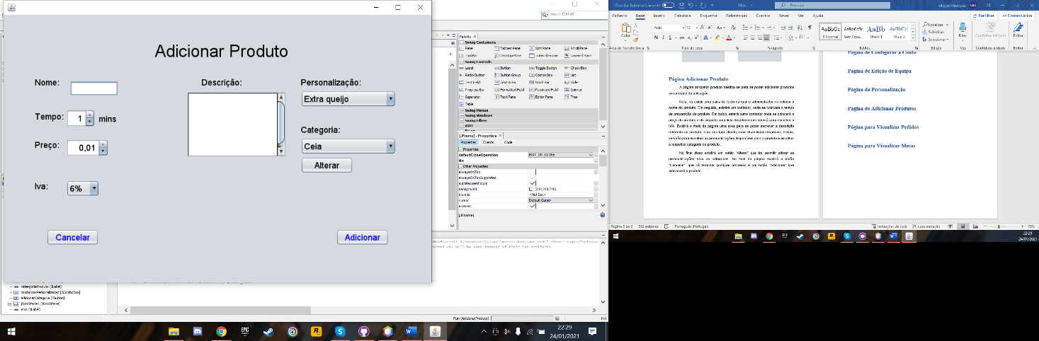 No final disso existirá um botão “Alterar” que irá permitir alterar as personalizações e/ou as categorias. No final da página existirá o botão “Cancelar”, que irá terminar qualquer processo e um botão “Adicionar” que adicionará o produto.

# Página Login

Esta página, tal como o nome indica, irá permitir ao utilizador iniciar a sessão na aplicação.

Existirão três botões de seleção única, sendo as opções: Administrador; Empregado de Mesa; Empregado de Cozinha. Isto irá servir para identificar o tipo de utilizador. De seguida encontram-se duas caixas de texto, sendo que a superior se destina a receber o nome do utilizador e a inferior a receber a password.

Existirá junto à caixa de texto da base de dados um botão que diz “Mostrar”, que servirá para tornar visível a password.

No final existe o botão “Entrar”, que efetuará o início da sessão.

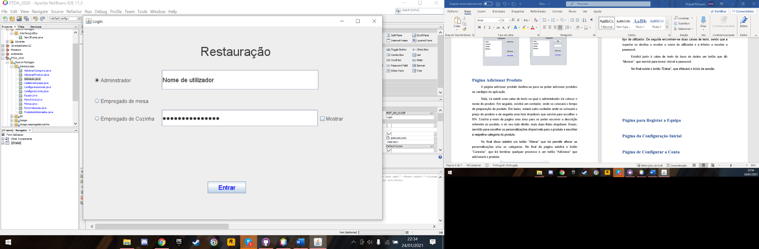

# Página para Registar a Equipa

Esta página destina-se à criação dos elementos da equipa de trabalho.

Existirá uma caixa de texto que recebe o nome do empregado a criar, uma que receberá o nome de utilizador, uma para receber a password e uma para repetir a password para confirmação.

Existirá também uma lista dropdown, onde se poderá escolher a função do empregado, sendo as opções: Administrador; Empregado de Cozinha; Empregado de Mesa.

Os botões “Anterior” e “Próximo” permitem ao utilizador navegar pelas páginas e o botão “Cancelar” interrompe o processo.

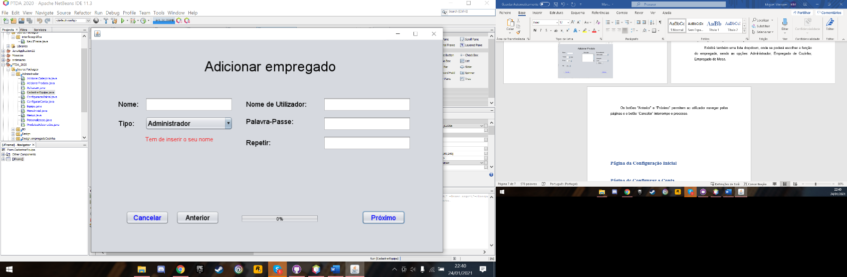

# Página da Configuração Inicial

Esta página destina-se para iniciar as configurações iniciais da aplicação. Sendo que nesta página apenas é pedido para inserir num contador o número de mesas que se pretende ter.

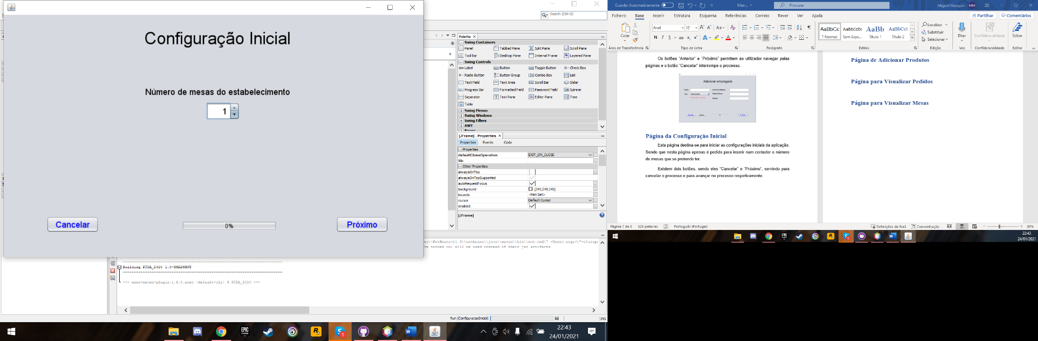 Existem dois botões, sendo eles “Cancelar” e “Próximo”, servindo para cancelar o processo e para avançar no processo respetivamente.

# Página de Configurar a Conta

Esta página destina-se para o utilizador poder alterar o seu nome de utilizador e a sua password. Existem três caixas de texto onde o utilizador pode inserir as informações, sendo que a primeira se destina a receber o novo nome de utilizador e as duas últimas a password e a confirmação da mesma.

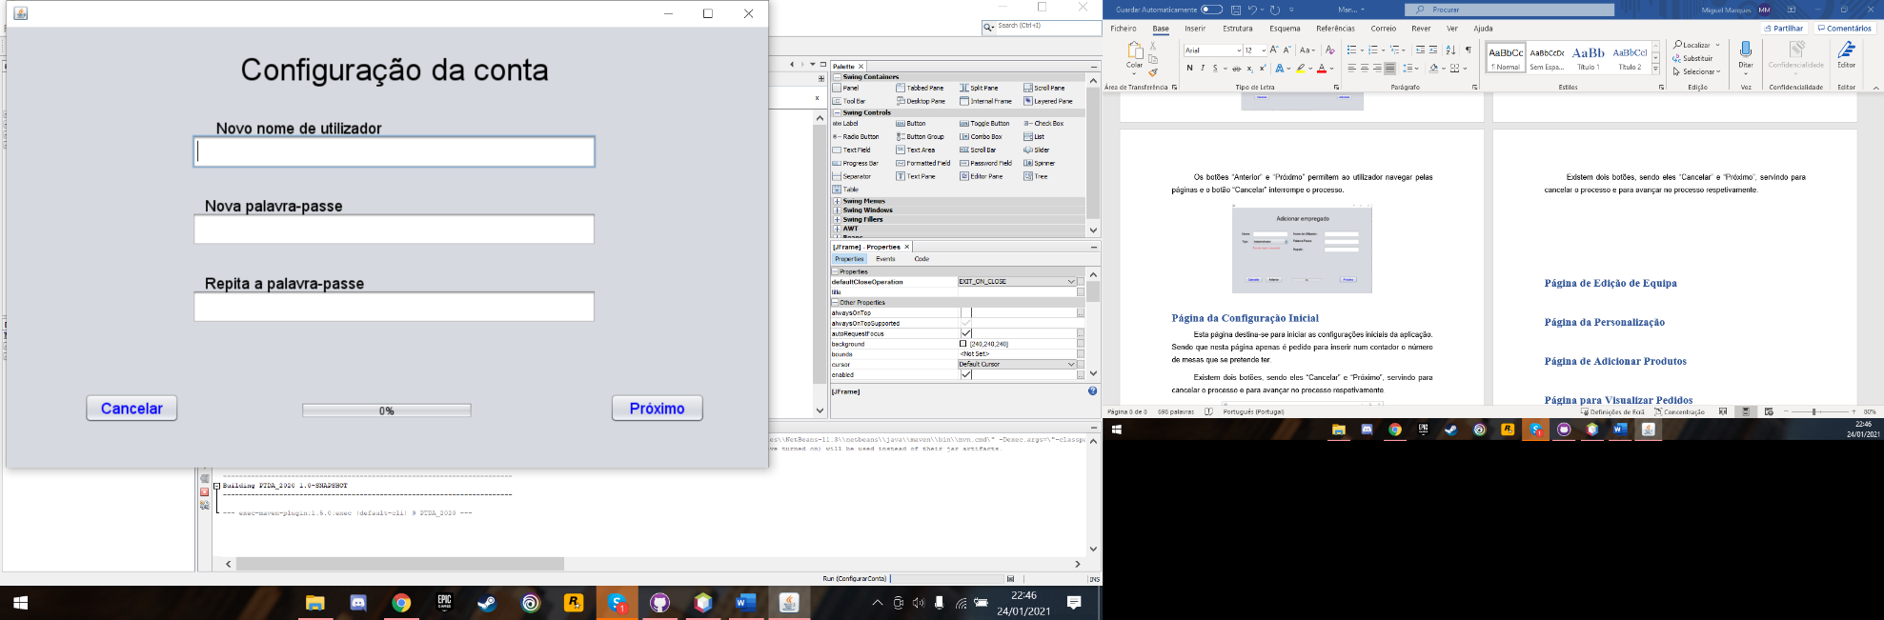Existem dois botões, sendo eles “Cancelar” e “Próximo”, servindo para cancelar o processo e para avançar no processo respetivamente.

# Página de Edição de Equipa

Esta página permite ao utilizador visualizar todos os utilizadores. Existem quatro painéis que permitem a visualização dos utilizadores nas respetivas funções. Essas funções são: Administrador; Empregado de Mesa; Empregado de Cozinha; Não ativo. Para visualizar os mesmos, basta apenas clicar na função que pretende ver.

Existe um botão “Adicionar” que enviará o administrador para a página de criação de utilizadores, para poder criar uma conta. Ao selecionar um utilizador e clicando no botão “Alterar”, o utilizador será enviado para a página de criação de utilizador, onde poderá alterar o utilizador criado. O botão “Remover” irá remover o utilizador selecionado.

O botão cancelar irá cancelar todos os processos, o botão “Anterior” enviará o utilizador para a página anterior e o botão “Menu”, enviará o utilizador para o menu principal.

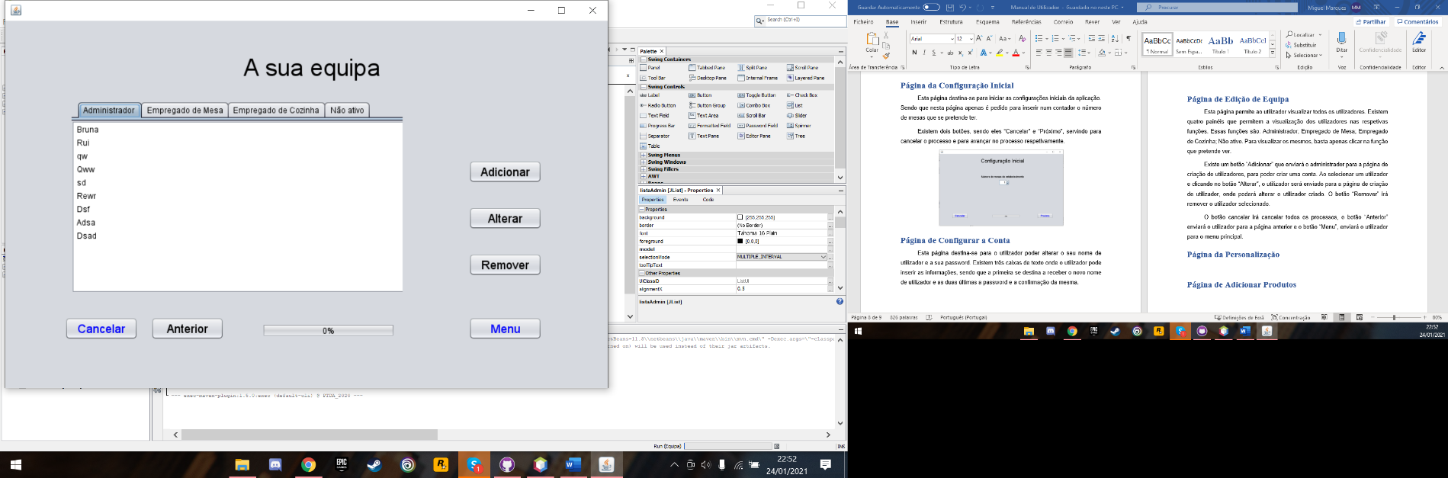

# Página da Criação de Menus

Esta página irá permitir ao administrador a criação de menus com diferentes produtos.

Do lado esquerdo existe uma lista com os menus existentes, e do lado direito uma lista com todos os produtos. Em ambas existe uma caixa de texto que permitirá fazer a pesquisa do respetivo produto ou menu. O botão “Criar” permite criar um novo menu, onde passará a ser visível a caixa de texto para inserção de nome e preço do menu e o botão “Ok” para confirmar a criação.

O botão “Adicionar” permitirá adicionar ao menu o produto pesquisado. O botão “Remover” permitirá ao administrador remover do menu o produto selecionado.

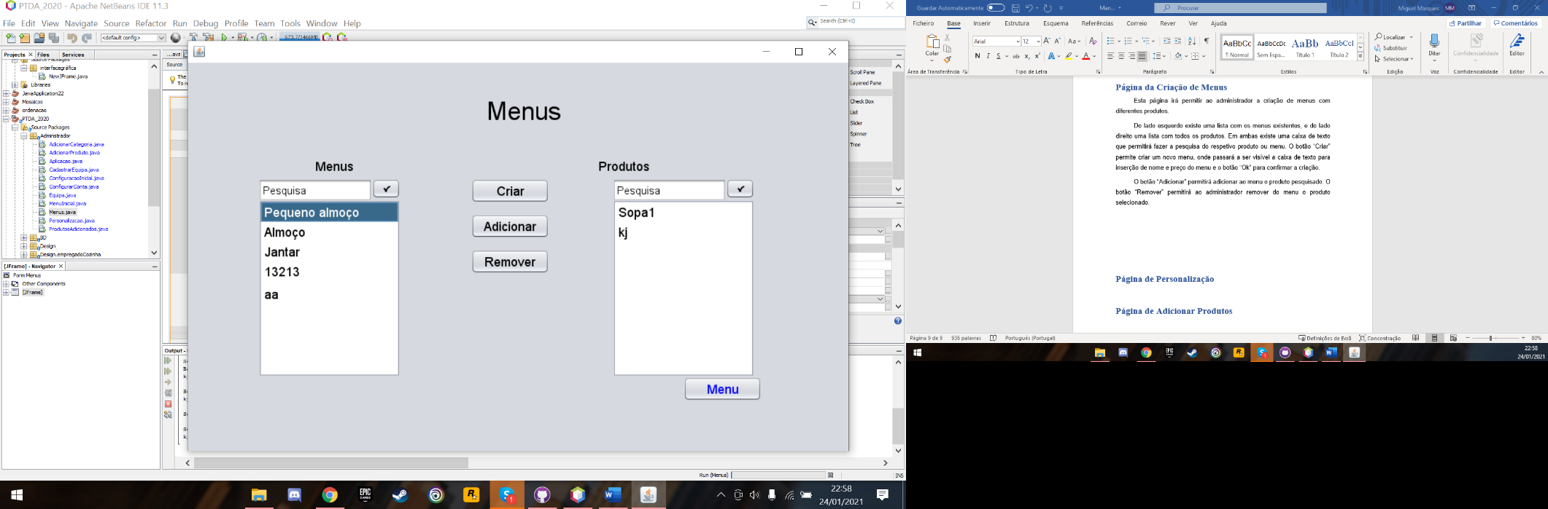

# Página de Personalização

Esta página permitirá adicionar ou remover personalizações da aplicação.

O botão “Adicionar” tornará visível a caixa de texto que recebe o nome da personalização a criar, tornando também visível o botão “Ok” que confirmará a criação. O botão “Remover” permite remover a personalização selecionada.

O botão “Cancelar” cancela todo o processo.

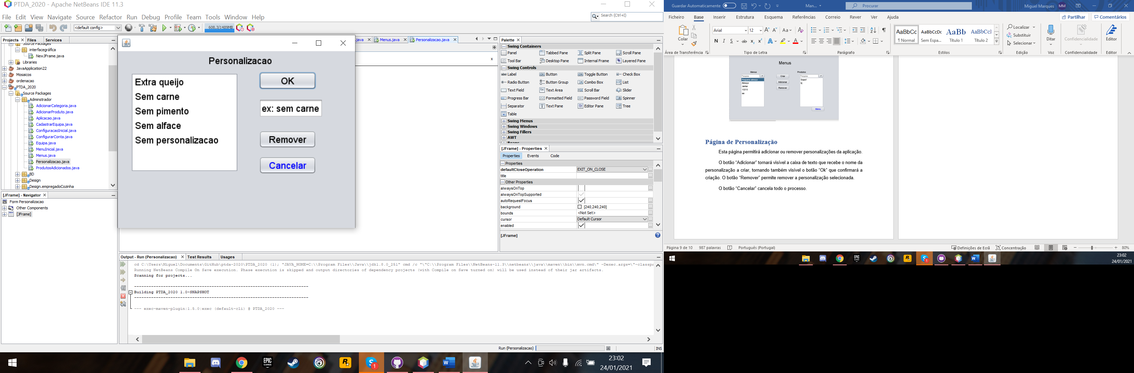

# Página de Visualizar Produtos

Esta página mostra as categorias e os produtos adicionados à mesma. Na lista da esquerda surgem as categorias existentes, e na lista da direita surgem os produtos associados à mesma.

O botão “Adicionar” permite adicionar um novo produto a uma categoria, enviando o utilizador para a página de criação de produtos. O botão “Alterar” permite editar o produto selecionado, enviando o utilizador para a página de criação de produtos, onde poderá proceder com a alteração. O botão “Remover” permite remover o produto selecionado.

O botão “Cancelar” cancela todos os processos, o botão “Anterior” envia o utilizador para a página anterior e o botão “Próximo” iria enviar o utilizador para a página seguinte.

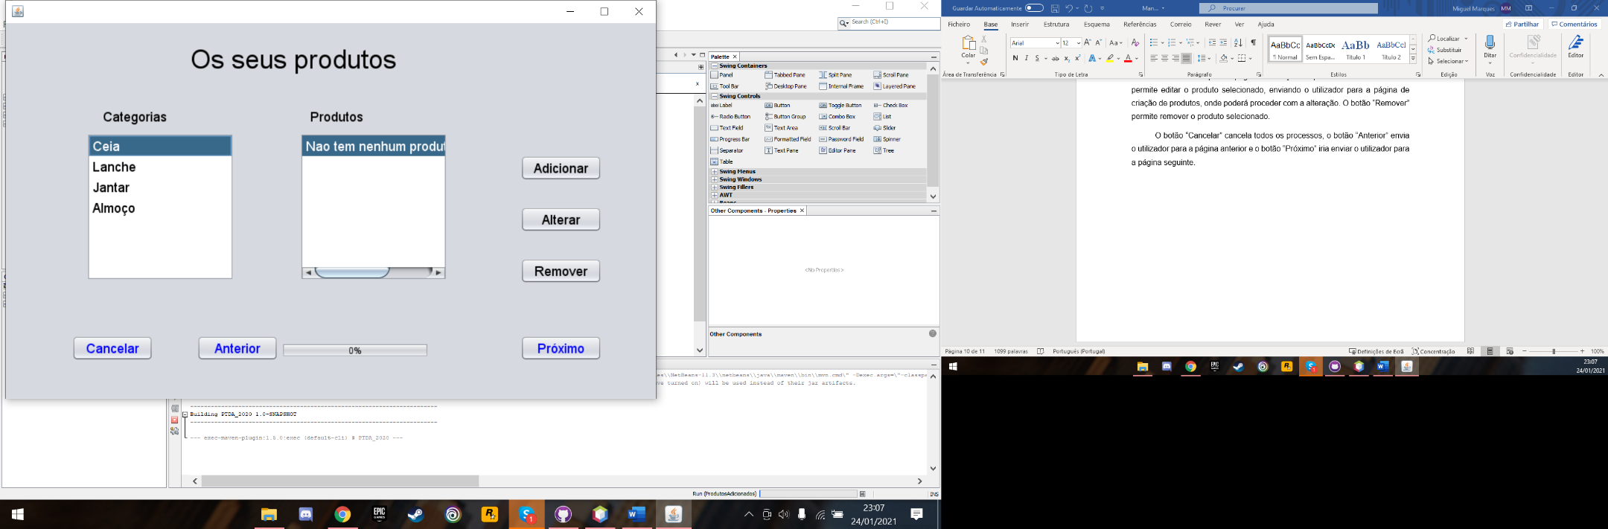

# Página para Visualizar Pedidos

Esta página destina-se a visualizar os pedidos na cozinha.

Na lista à esquerda estão as mesas, que ao serem selecionadas, enviarão para a lista que se encontra à direita, os produtos no pedido associado a essa mesa.

Na lista que se encontra em baixo da lista que recebe os produtos, encontrar-se-ão os pedidos que foram alterados.

O botão “Sair” sai da página, fazendo o logout e o botão “Pronto”, dá como terminado o pedido selecionado.

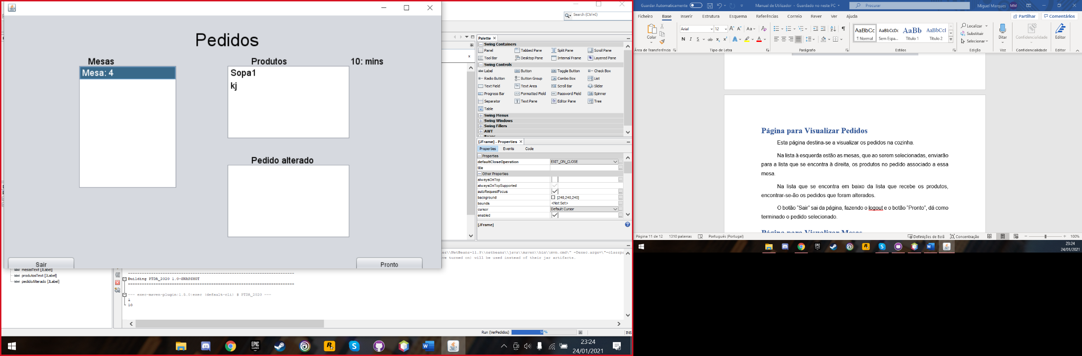

# Página para Visualizar Mesas

Esta página destina-se a ver as mesas existentes na base de dados. Cada botão é uma mesa, que ao clicando nela, envia o utilizador para a página da criação de pedido para essa mesa.

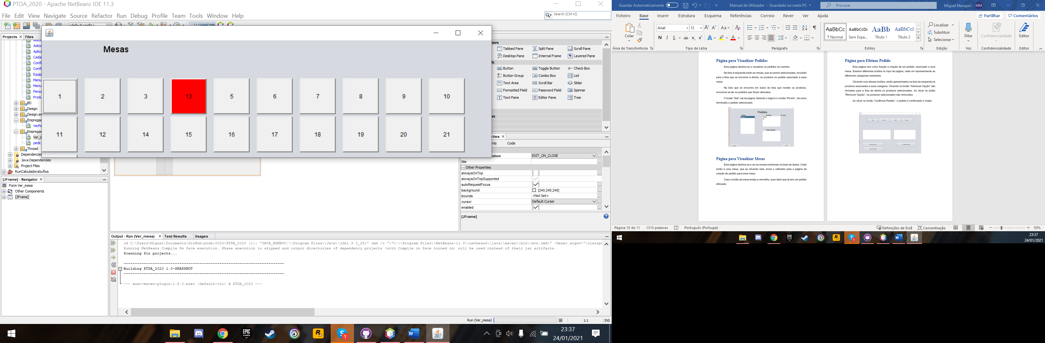 Caso o botão da mesa esteja a vermelho, quer dizer que já tem um pedido efetuado.

# Página para Efetuar Pedido

Esta página tem como função a criação de um pedido, associado a uma mesa. Existem diferentes botões no topo da página, cada um representando as diferentes categorias existentes.

Clicando num desses botões, serão apresentados na lista da esquerda os produtos associados a essa categoria. Clicando no botão “Adicionar Opção” são enviados para a lista da direita os produtos selecionados. Ao clicar no botão “Remover Opção”, os produtos selecionados são removidos.

Ao clicar no botão “Confirmar Pedido”, o pedido é confirmado e criado.

